计算机网络实验一HTTP代理服务 器的设计与实现报告

姓名：叶鋆郴
学号：1120310120
邮箱：yjchit@sina.cn

实验分析：
1、Socket编程的客户端和服务器端主要步骤：
流程图如下，其中左部分为客户端，右部分为服务器端。
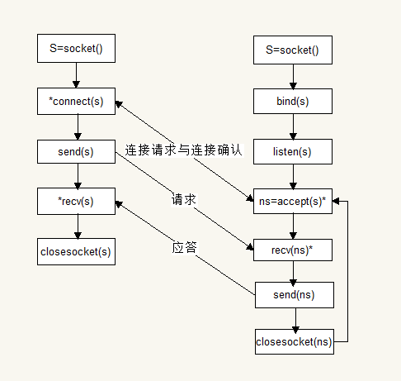
流程图说明：对客户端，首先通过socket()函数创建套接字，然后通过socket()进行连接申请。服务器端接收到客户端请求，通过accept()创建一个新套接字，通过新套接字与客户端进行通信（实现并发，原套接字仅用来接收请求），接着通过send和recv进行发送和接收数据。客户端通信完毕之后则请求关闭，发送关闭连接请求（closesocket之前还有一系列的交互，这里未画出），然后关闭套接字。而服务器端关闭新套接字之后，继续返回接收来自客户端的请求。
注：若是winsock编程，在客户端和服务器端的开始和结尾还需有WSAstartup和WSACleanup，分别用于初始化、解除与socket库的绑定。不同语言所用的函数名称和参数不同，如socket()函数在python下用的是s = socket.socket(socket.AF_INET, socket.SOCK_STREAM)，而在windows下用的是s=socket(协议族,类型,协议号多默认0)，但不论什么语言，其流程是一样的，如上流程图所示。

- HTTP代理服务器的基本原理：
如下图所示： 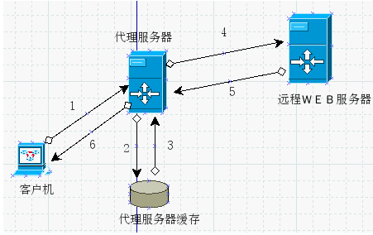
HTTP代理服务器相当于中转站的作用。其作用原理是：客户机浏览器发送请求，代理服务器通过socket1接收请求，通过并发控制，产生一个新的socket2用来处理该请求，于此同时，会有一个连接远程web服务器的socket3，通过socket3接收服务器应答，再通过socket2发送给客户机，通信结束后关闭socket2。所以，代理服务器是介于浏览器和Web服务器之间的一台服务器，有了它之后，浏览器不是直接到Web服务器去取回网页而是向代理服务器发出请求，Request信号会先送到代理服务器，由代理服务器来取回浏览器所需要的信息并传送给浏览器
代理服务器的功能实现：最重要的本地Cache功能，可以用来缓存从远程服务器接收到的应答数据包。当代理服务器接收到request时，先查找Cache，看数据是否存在。若不存在，则向远程web服务器发送请求，把对象文件转发客户机并写入缓存。给若存在，再查看是否是最新的应答包，这需要代理服务器在客户的请求报文首部插入if-modified-since：对象文件最新被修改时间，向远程web服务器转发修改后的请求报文。若是最新的对象文件，则远程web服务器返回不含对象文件的响应（占用带宽也小），代理服务器之间从cache中把对象文件发送给客户机。否则远程web服务器返回含对象文件的响应，代理服务器转发给客户机的同时，还缓存到本地，替换原旧的对象文件。
此外过滤功能，用户过滤可通过IP地址，禁止某些IP地址的通过；网站过滤，通过分析request的host，允许/不允许访问某些网站；网站引导，要把客户机的request修改，将host和url改为想要钓鱼到的网站。

- HTTP代理服务器程序流程图：
流程图如下：
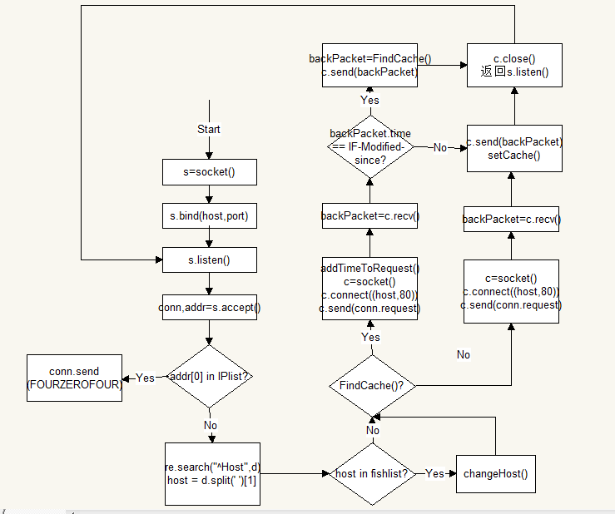
流程图说明：我是使用python代码书写的。开始代理服务器创建socket s，绑定端口，监听。收到请求时启动accept创建与客户机交互套接字conn。查看客户机IP地址是否在禁用列表了，若是，相应FOURZEROFOUR报文（内容在下面的代码中），若不是，通过正则表达式提炼出host地址，看看是否在需要钓鱼的列表中，若是，使用changeHost()修该host和url，然后进入cache操作，查找本地缓存中是否存在需要的响应对象，若有，发送添加了IF-Modified-since的请求报文到远程web服务器，若没有，发送请求。如果本地有并且是最新的，则转发本地的响应对象，如果不是最新的，更新并转发。如果本地没有缓冲，转发并添加到Cache中。

- 实现HTTP代理服务器关键技术及解决方案：
a. Cache建立：
Python里cache可以用dict来模拟。
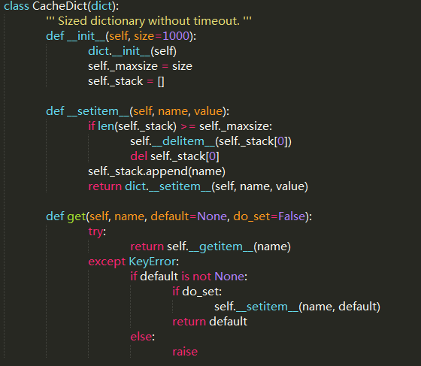
b. 用户过滤、网站过滤、网站钓鱼：
通过设置相应列表，每次对请求进行解析，然后进行相应的处理。如用户过滤当得到addr后到fishlist里查找，若返回not null则返回404报文，用户禁止。
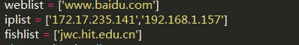
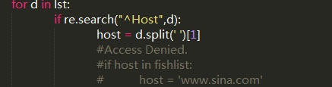
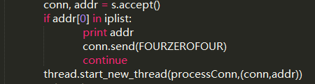

- 实验验证过程及实验结果如指导书和上课演示过程。
- 源代码（含注释）：
#!/usr/bin/python
import socket,re,thread,sys,os,time
import codecs

FOURZEROFOUR="HTTP/1.1 404 Not Found\nContent-Length: 219\nContent-Type: text/html\n\n<html><head><title>404 Not Found</title></head><body><h1>404 Not Found</h1><img src='http://www.climateaccess.org/sites/default/files/Obi%20wan.jpeg'></img><p>Sorry,You Are Not Allowed.</p></body></html>\0"
FOURZEROZERO="HTTP/1.1 400 Bad Request\nContent-Length: 230\nContent-Type: text/html\n\n<html><head><title>400 Bad Request</title></head><body><h1>400 Bad Request</h1><img src='http://www.geeksofdoom.com/GoD/img/2007/05/2007-05-25-choke_lg.jpg'></img><p>This HTTP Request is not Allowed</p></body></html>\0"
weblist = ['www.baidu.com']
iplist = ['172.17.235.141','192.168.1.157']
fishlist = ['jwc.hit.edu.cn']
class CacheDict(dict):
''' Sized dictionary without timeout. '''
def __init__(self, size=1000):
dict.__init__(self)
self._maxsize = size
self._stack = []

def __setitem__(self, name, value):
if len(self._stack) >= self._maxsize:
self.__delitem__(self._stack[0])
del self._stack[0]
self._stack.append(name)
return dict.__setitem__(self, name, value)

def get(self, name, default=None, do_set=False):
try:
return self.__getitem__(name)
except KeyError:
if default is not None:
if do_set:
self.__setitem__(name, default)
return default
else:
raise

#sample usage:
# d = SizedDict()
# for i in xrange(10000): d[i] = 'test'
# print len(d)
file_index = 0
cache = CacheDict()
def cache_find(strs):
global cache
global file_index
for i in range(file_index):
if strs == cache[i]:
return i
return -1

def getfileinfo(filename):
print 'Filename : %s' % filename
stats = os.stat(filename)
size = stats[stat.ST_SIZE]
print 'File Size is %d bytes' % size
accessed = stats[stat.ST_ATIME]
modified = stats[stat.ST_MTIME]
print 'Last accessed: ' + time.ctime(accessed)
print 'Last modified: ' + time.ctime(modified)
return time.ctime(modified)

#
# Thread-run function:
# For each client connection, the proxy will create a new thread.
# The thread will send and receive actual server's response and send back to client
# Input:
# conn -- socket connected to the proxy client
# addr -- client's IP address
#
def processConn(conn,addr):
# Get HTTP request from client and initialize variables
request = conn.recv(8092)
host = ''
get=''
redirect=''

if not request:
conn.close()
return
lst = request.split("\r\n")
lst2 = []

# Extract Host and GET information from the request
#send('GET %s HTTP/1.1\r\n'%sys.argv[1])
#s.send('Host: %s\r\n'%sys.argv[1])
#s.send('Accept: */*\r\n')
#s.send('\r\n')
for d in lst:
if re.search("^Host",d):
host = d.split(' ')[1]
#Access Denied.
#if host in fishlist:
# host = 'www.sina.com'
elif re.search("^GET",d):
getlst=d.split(' ')
get = getlst[1]
if re.search("http://",get):
get= '/'.join(get.lstrip("http://").split('/')[1:])
#print 'get####=%s'%get
get='/'+get
getlst[1]=get
d=' '.join(getlst)
lst2.append(d)
request='\r\n'.join(lst2)
print "HTTP request to ",host
if not host=='':
# Connect to the host server
if host in weblist:
conn.send(FOURZEROZERO)
conn.close()
return;
strs = host+'.html'
index = cache_find(strs)
if index != -1:
getfileinfo(strs)
c = socket.socket(socket.AF_INET, socket.SOCK_STREAM)
try:
c.connect((host, 80))
except:
print "[1] connection to %s failed."%host
conn.send( "connection to %s failed."%host)
conn.close()
return
#c.settimeout(3)

# Send request to the server
num_sent = c.send(request)
cdata = ""
FIRST=True
content_size=-1
CONTENT=False
HTML=False
CHUNKED=False
global file_index
strst = str(file_index)+'.html'
file_index+=1
f = open(strst,'w')
# Process response in loop
while 1:
try:
line = c.recv(8092)
# Send whatever content received from server to the client.
# The proxy does not need to process the client.
if line=="":
return
f.write(line)
conn.send(line)
# First segment should contain HTTP response header
# Extract Content-Length or Encoding type from the header.
if FIRST:
print "HTTP reply from ",host
strlist=(line.split("\r\n\r\n"))
header=strlist[0].split("\r\n")
content=""
for h in header:
if h.startswith("Content-Length"):
content_size=int(h.split(" ")[1])
content=strlist[1]
CONTENT=True
if h.startswith("Content-Type: text/html"):
HTML=True
if h.startswith("Transfer-Encoding: chunked"):
CHUNKED=True
FIRST=False
else:
content=line

#cdata += str(line)
# If Content-Length is set in header, will count the received size of content until it reaches the threshold
if CONTENT:
content_size-=len(content)
if content_size<=0:
break
# If reach the end of HTML tag, also quit loop
elif re.search("</HTML>",line,re.IGNORECASE):
break
# If received a chunked data and reach its end, quit loop
elif CHUNKED:
if re.search("\r\n0\r\n\r\n",line):
break

# Process socket time-out error.
except socket.timeout:
c.close()
#conn.send(cdata)
print "TIMEOUT ! ERROR !"
break

# Process other errors
except Exception as e:
#exc_type, exc_obj, exc_tb = sys.exc_info()
#fname = os.path.split(exc_tb.tb_frame.f_code.co_filename)[1]
#print(exc_type, fname, exc_tb.tb_lineno)
#print e
break
# Close socket connection to the server
c.close()

conn.close()

if __name__=="__main__":
# Accept port number as inputs.
if len(sys.argv)>2:
exit(1)
HOST = '' # Symbolic name meaning the local host
PORT = 28088
try:
if len(sys.argv)==2:
PORT = int(sys.argv[1]) # Arbitrary non-privileged port
s = socket.socket(socket.AF_INET, socket.SOCK_STREAM)
s.bind((HOST, PORT))
s.listen(1)
except Exception,e:
print "Cannot bind the port on %d"%PORT
print e
exit(1)

while 1:
conn, addr = s.accept()
if addr[0] in iplist:
print addr
conn.send(FOURZEROFOUR)
continue
thread.start_new_thread(processConn,(conn,addr))
#time.sleep(10)

